**Дата:** 28.04.2022. **Клас:** 4 – Б **Вчитель:** Половинкина О.А.

**Урок:** я досліджую світ.

**Тема. Як людина змінює природу.**

**Мета**: моделювати самостійно/у групі зв’язки «природа-людина», «природа-рукотворний світ», «людина-рукотворний світ» і складати розповідь за створеною моделлю; усвідомлювати відповідальність за стан природи у місцевій громаді; виявляти повагу до досвіду українського народу у збереженні природи; обговорювати безпечне й доцільне використання знань про природу; наводити приклади використання людиною природничо-наукових знань; формувати позитивне ставлення до навчання; виховувати дружні стосунки в класі, доброзичливе ставлення до учнів школи; розвивати увагу, мислення, мовлення.

**Обладнання**: прецентація.

**Хід уроку**

**І. Організація класу.**

1. Організація класу.

2. Ранкове коло.

3. Фенологічні спостереження.

**ІІ. Актуалізація опорних знань.**

1. Пригадуємо.

*- Де брали їжу люди в давнину?*

*- Як людина використовує рослини? А тварин?*

*- Наведіть приклади взаємозв’язку Людина – Природа*

**ІІІ. Вивчення нового матеріалу.**

1. Робота з підручником с.106 – 109.

2. За малюнком розкажіть, які взаємозв’язки існують між людиною і природою.

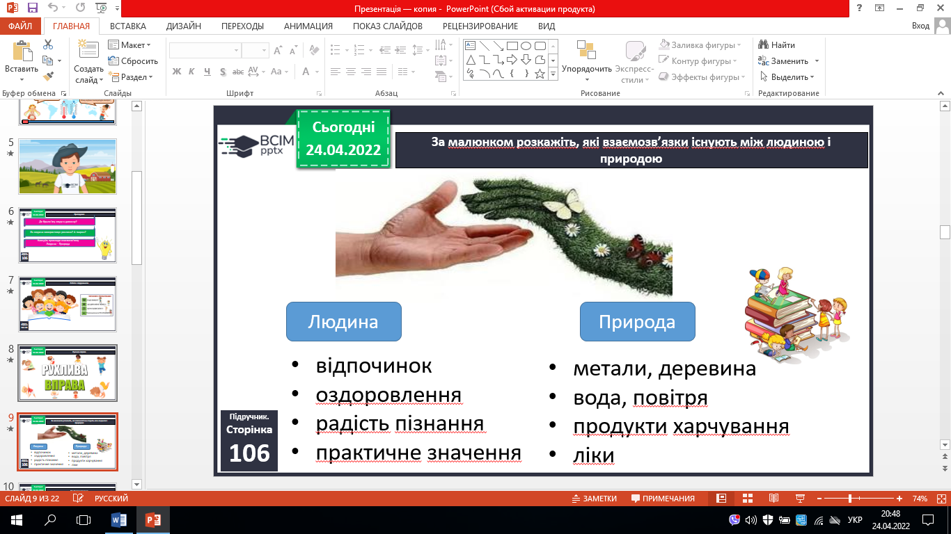

3. Приймаємо рішення.

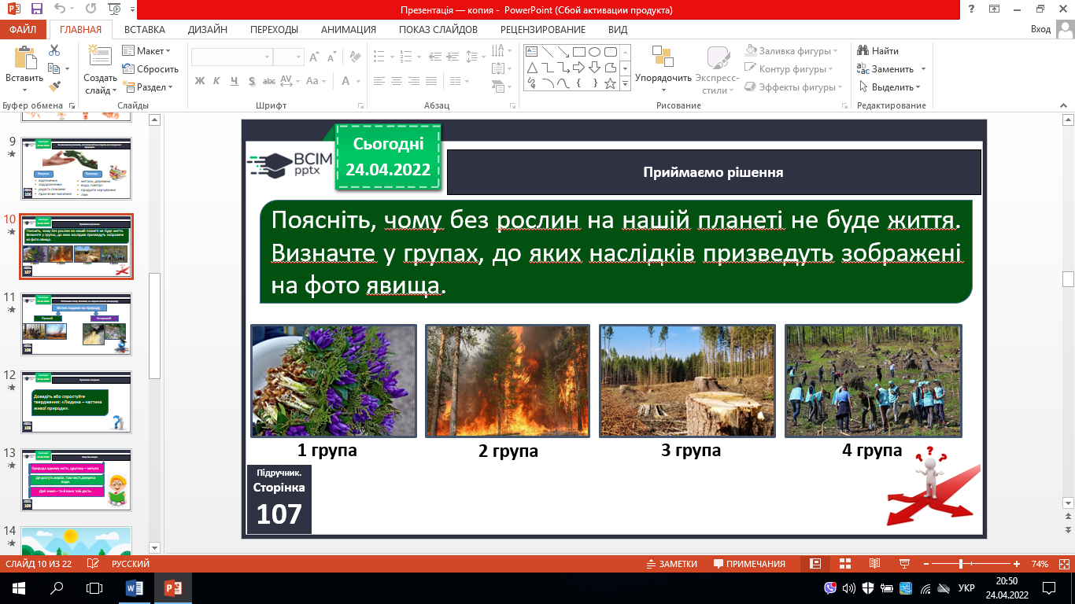

4. Розгляньте схему. Визначте, як людина впливає на природу.

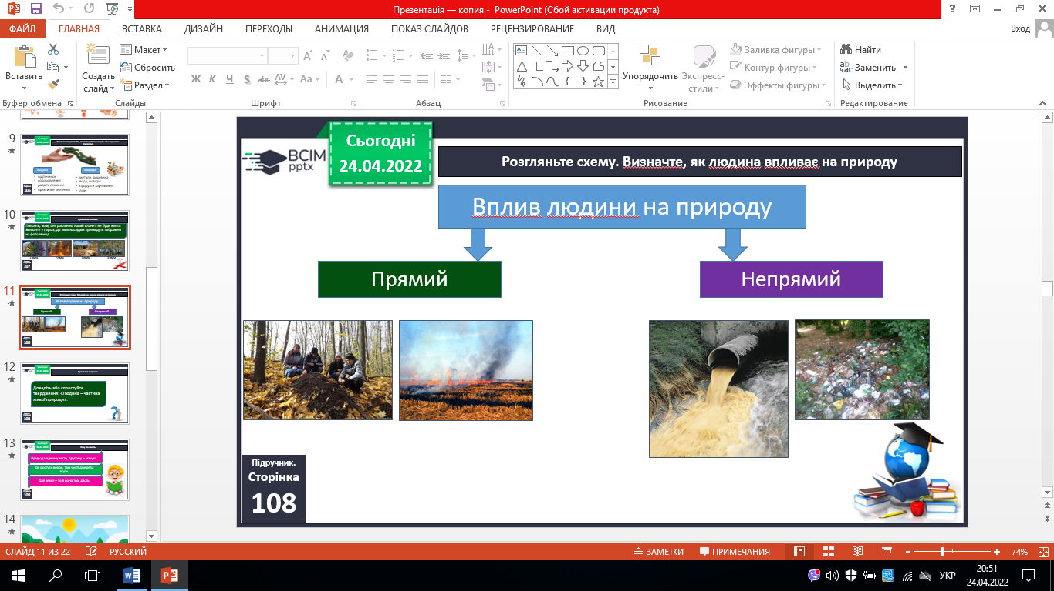

5. Практичне завдання.

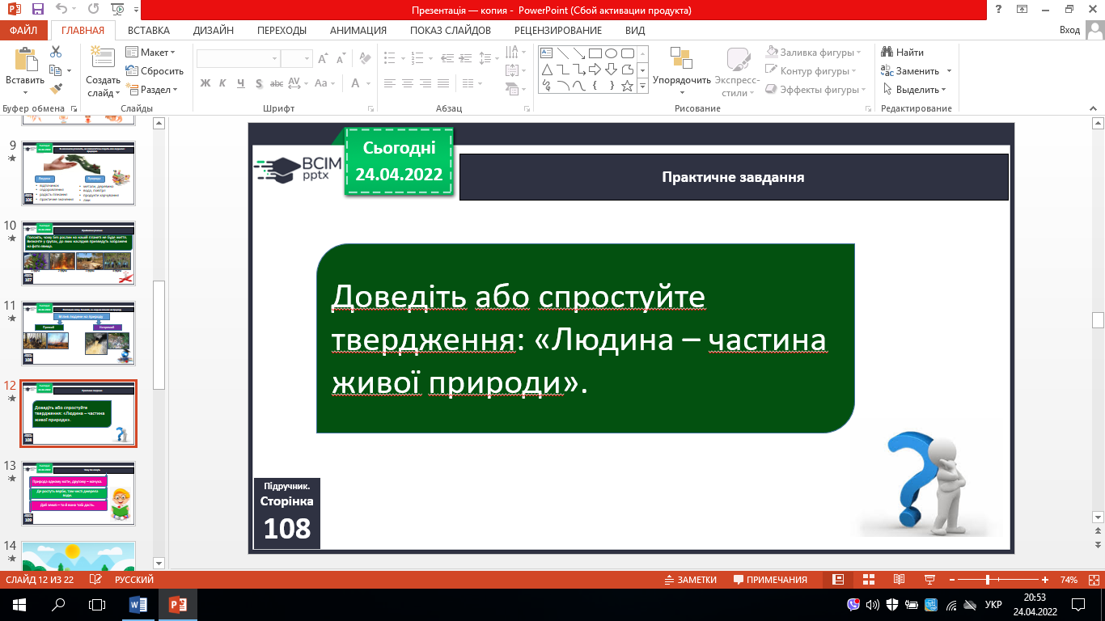

6. Чому так кажуть.

*- Природа одному мати, другому – мачуха.*

*- Де ростуть верби, там чисті джерела води.*

*- Дай землі – то й вона тобі дасть.*

**ІV. Закріплення вивченого.**

1. Самостійна робота в зошитах.

2. Перевіряємо себе.

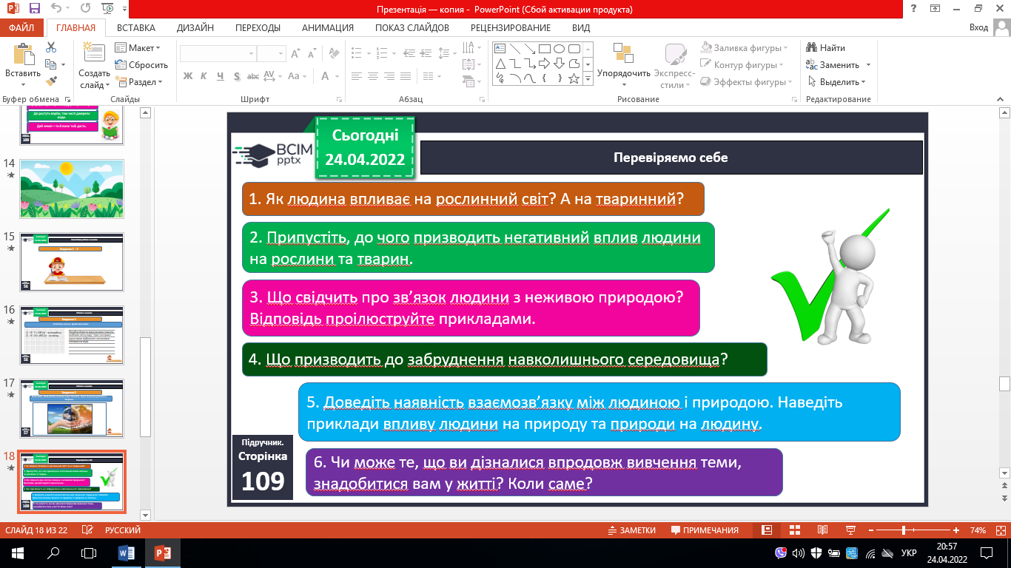



**V. Підсумок.**

1. Коротко про головне.

2. Чи знаєте ви, що….

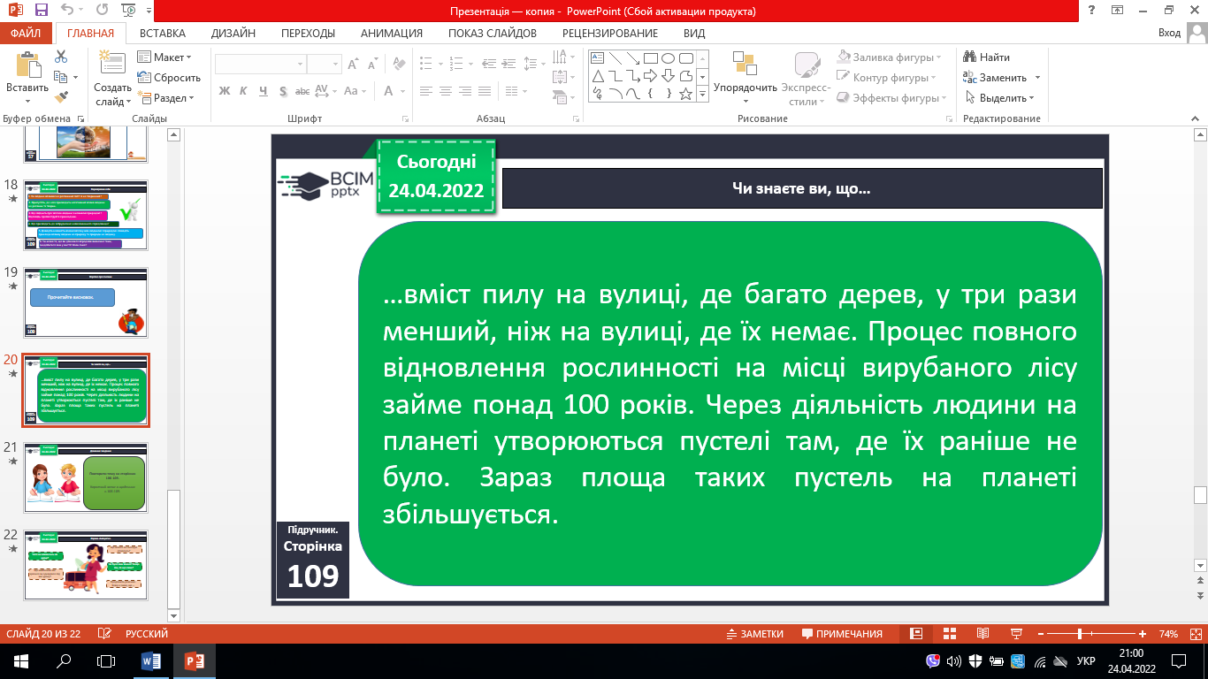

3. Домашнє завдання.

С. 106 – 109, завдання в зошиті. ***Роботи надішли на Human.***

4. Рефлексія «Ресторан».